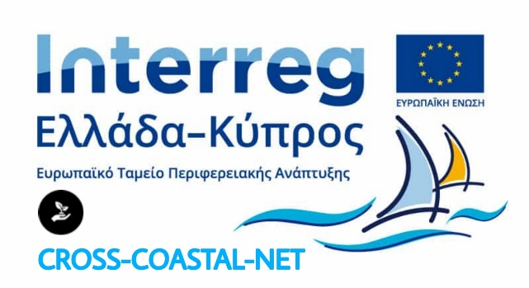
ΑΝΟΙΧΤΗ ΠΡΟΣΚΛΗΣΗ ΓΙΑ ΕΓΓΡΑΦΗ ΣΤΗΝ ΗΛΕΚΤΡΟΝΙΚΗ ΠΛΑΤΦΟΡΜΑ ΤΟΥ ΕΡΓΟΥ CROSS-COASTAL-NET

Το έργο CROSS-COASTAL-NET στοχεύει στην ανταλλαγή καλών πρακτικών και τεχνογνωσίας με απώτερο σκοπό την προστασία και ανάδειξη των ευαίσθητων περιβαλλοντικά παράκτιων περιοχών της κοινής διασυνοριακής περιοχής ΕΛΛΑΔΑΣ- ΚΥΠΡΟΥ, οι οποίες δέχονται ήδη μεγάλες πιέσεις στο φυσικό τους περιβάλλον, όπως η Λιμνοθάλασσα του Μπάλου στην Κρήτη, ή απειλούνται από μελλοντικές πιέσεις, όπως η Χερσόνησος του Ακάμα στην Κύπρο, από τον μαζικό τουρισμό.
Αναλυτική πληροφόρηση σχετικά με τους σκοπούς και τις δραστηριότητες του έργου μπορείτε αναζητήσετε στην ιστοσελίδα του έργου: https://cross-coastal-net.eu/,
Ένα από τα κύρια παραδοτέα του έργου είναι η ήδη ανεπτυγμένη πλατφόρμα δικτύωσης και προώθησης (e-networking/promotion) https://www.e-crosscoastal.eu/ η οποία παρέχει τα παρακάτω:
- Πληροφόρηση
- Δικτύωση
- Συλλογή στοιχείων των 2 Παρατηρητηρίων / Κέντρων Πληροφόρησης του Μπάλου και του Ακάμα
- Προώθηση των τουριστικών πακέτων/διαδρομών που σχεδιάστηκαν
Οι εταίροι του έργου CROSS-COASTAL-NET, προσκαλούν τις ενδιαφερόμενες επιχειρήσεις που δραστηριοποιούνται στον ευρύτερο τουριστικό κλάδο (πχ τουριστικά γραφεία, εστιατόρια, ενοικιάσεις αυτοκινήτων κλπ), να εγγραφούν ηλεκτρονικά στην πλατφόρμα μέσω του παρακάτω συνδέσμου:
https://www.e-crosscoastal.eu/el/user/login
Για περισσότερες πληροφορίες ή σε περίπτωση δυσκολιών κατά την εγγραφή, παρακαλώ επικοινωνήστε μαζί μας ή κάντε χρήση της φόρμας επικοινωνίας της πλατφόρμας:
https://www.e-crosscoastal.eu/el/contact

